Лабораторная работа № 1
Тема: Численные типы в языке Python
Предмет исследований: Структура программы на языке Python. Задание констант и переменных. Типы численных данных и ошибки при преобразованиях типов. Организация простейшего ввода-вывода данных. Программа решения задачи в виде консольного приложения.
Задание
Создать консольную программу взаимных преобразований численных типов данных в соответствии с вариантом. В программе должны быть:
- Преобразования типа int в другие целочисленные типы.
- Взаимные преобразования типа int и типов с плавающей точкой.
3. Преобразование типа float в int и обратно.
При преобразованиях нужно проверять получаемые значения и размер в байтах (с помощью sys.getsizeof()). Данные в консоль выводятся функцией print(). Для форматного вывода можно использовать f-строки.
Варианты к заданию
№ | Значение вещественного числа | Значение целого числа
1 | 123.45 | 150
2 | 23.456 | 160
3 | 34.567 | 170
4 | 456.78 | 180
5 | 567.89 | 190
6 | 67.890 | 200
7 | 78.901 | 210
8 | 890.12 | 220
9 | 91.012 | 230
10 | 109.876 | 240

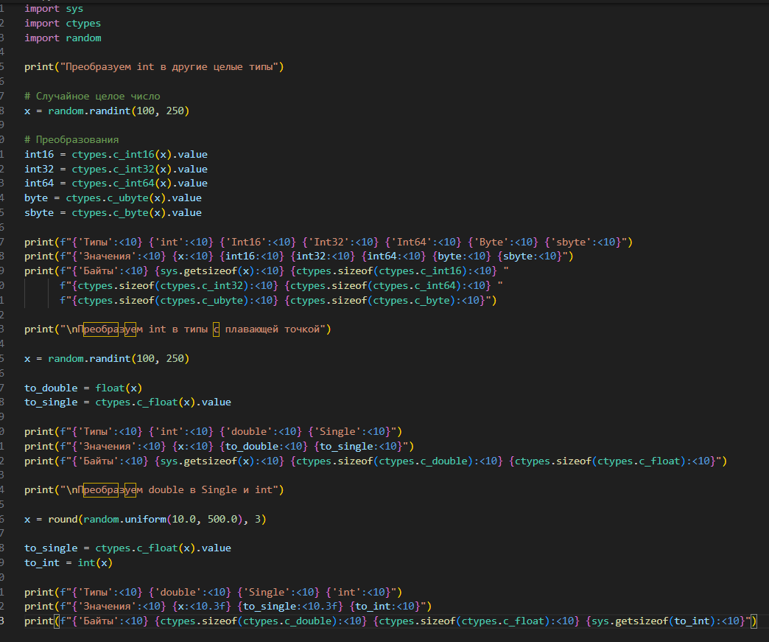
Рис.1- Пример кода
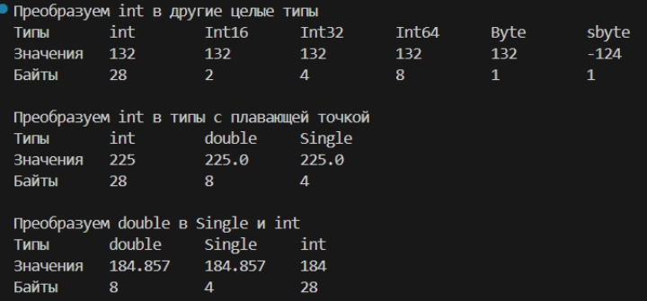
Рис 1.1 – Результат выполнения работы
Требования к отчёту
Отчёт подготавливается в электронном виде. Он должен содержать
постановку задачи, скриншоты, которые показывают порядок решения
задачи, необходимые комментарии и анализ полученных результатов. И
электронное решение задач.

Контрольные вопросы
1. Алфавит языка Python, операции, идентификаторы.
2. Структура программы на Python.
3. Переменные. Их объявление.
4. Форматы представления чисел (целые и с плавающей точкой).
5. Типы целых чисел в Python: int, bool.
6. Типы вещественных чисел (с плавающей точкой): float, complex.
7. Преобразования типов при присвоениях.
8. Получение размера объектов с помощью sys.getsizeof().

